2017-2018学年第二学期

学生网上选修大学外语教育课选课流程

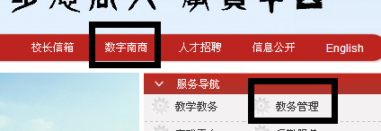
1.登陆学校主页，从页面右上角的“数字南商”或“教务管理”链接进入登陆界面。

2.在登录界面输入“用户名”和“密码”后登录系统，默认的用户名是学号，密码是学生本人的身份证后六位数。身份证最后一位数是“X”的，须输入大写。
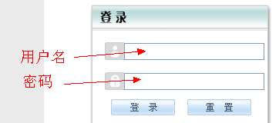

3.进入“统一身份认证平台”后打开网页上方的“教务选课通道”。
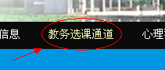

4.在“教务选课通道”中任选一链接进入“教务管理系统”。
5.进入“教务管理系统”后打开“网上选课→院系选修课”。
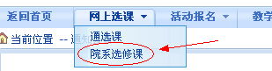

6.参照课程名称、教师姓名、上课时间等信息选择要修读的课程。
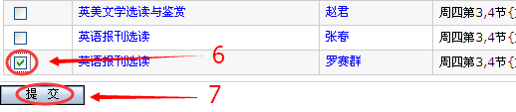

7.点击“提交”按钮完成选课。
8.选课成功后可以在页面下方的“已选课程”内看到自己所选课程的相关信息。
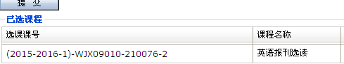

注：建议使用校内网络或校园WIFI登陆选课系统进行选课。

广东外语外贸大学南国商学院教务处
2017年11月25日

